МИНИСТЕРСТВО ОБРАЗОВАНИЯ И НАУКИ КЫРГЫЗСКОЙ РЕСПУБЛИКИ

КЫРГЫЗСКИЙ ГОСУДАРСТВЕННЫЙ ТЕХНИЧЕСКИЙ УНИВЕРСИТЕТ им. И.РАЗЗАКОВА

ИНСТИТУТ ИНФОРМАЦИОННЫХ ТЕХНОЛОГИЙ

КАФЕДРА «ИНФОРМАТИКА И ВЫЧИСЛИТЕЛЬНАЯ ТЕХНИКА»

**Отчет**

По дисциплине: **Компьютерная графика**

Группа: ИБ(инж)-1-20

Выполнил: Муканов Эсен

Проверила: Момуналиева Н

Бишкек 2023

**Лабораторная работа №6**

**Работа с фотошопом**

Использовал программу Adobe Photoshop 2023

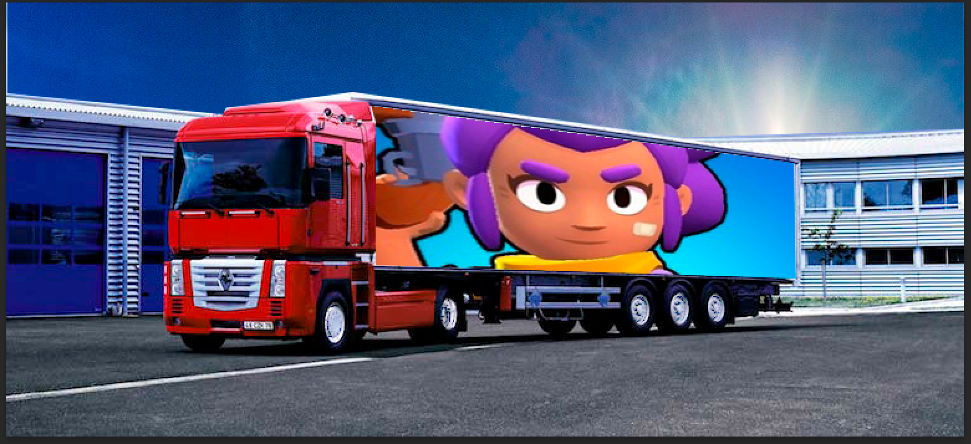

Выбрал фотографию, где имеется фура, на боковой панели вставил фотку и сменил погоду:

В левой панели инструментов выбираем инструмент «Прямолинейное лассо»:

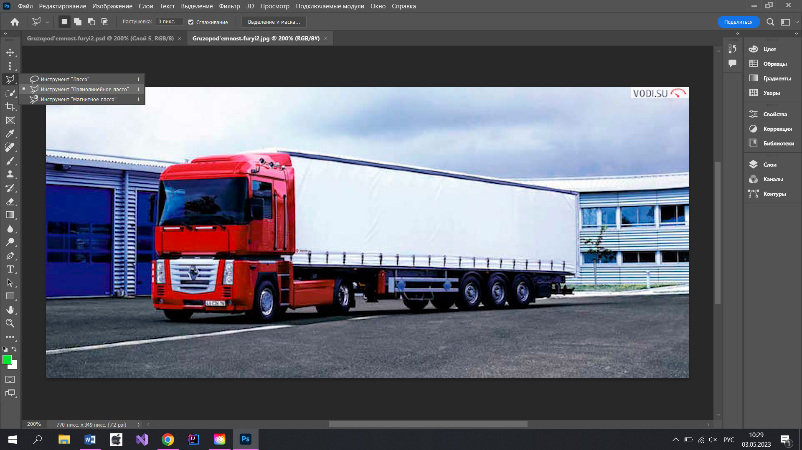

Выделяем зону редактирования и в панели «Слои» создаем слой: 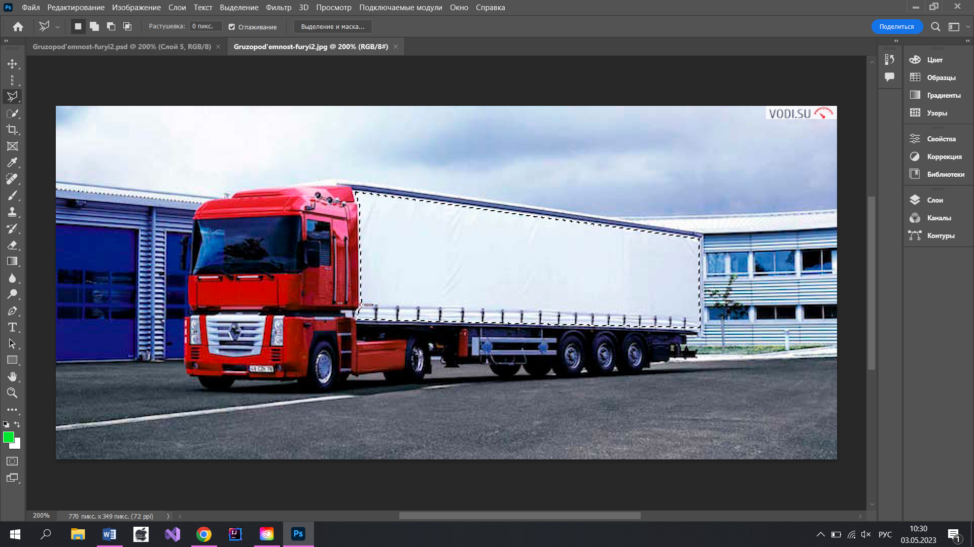

Чтобы вставить желаемую картинку в выделенную зону необходимо пройти в верхней панели «Фильтр 🡪 Исправление перспектив»:

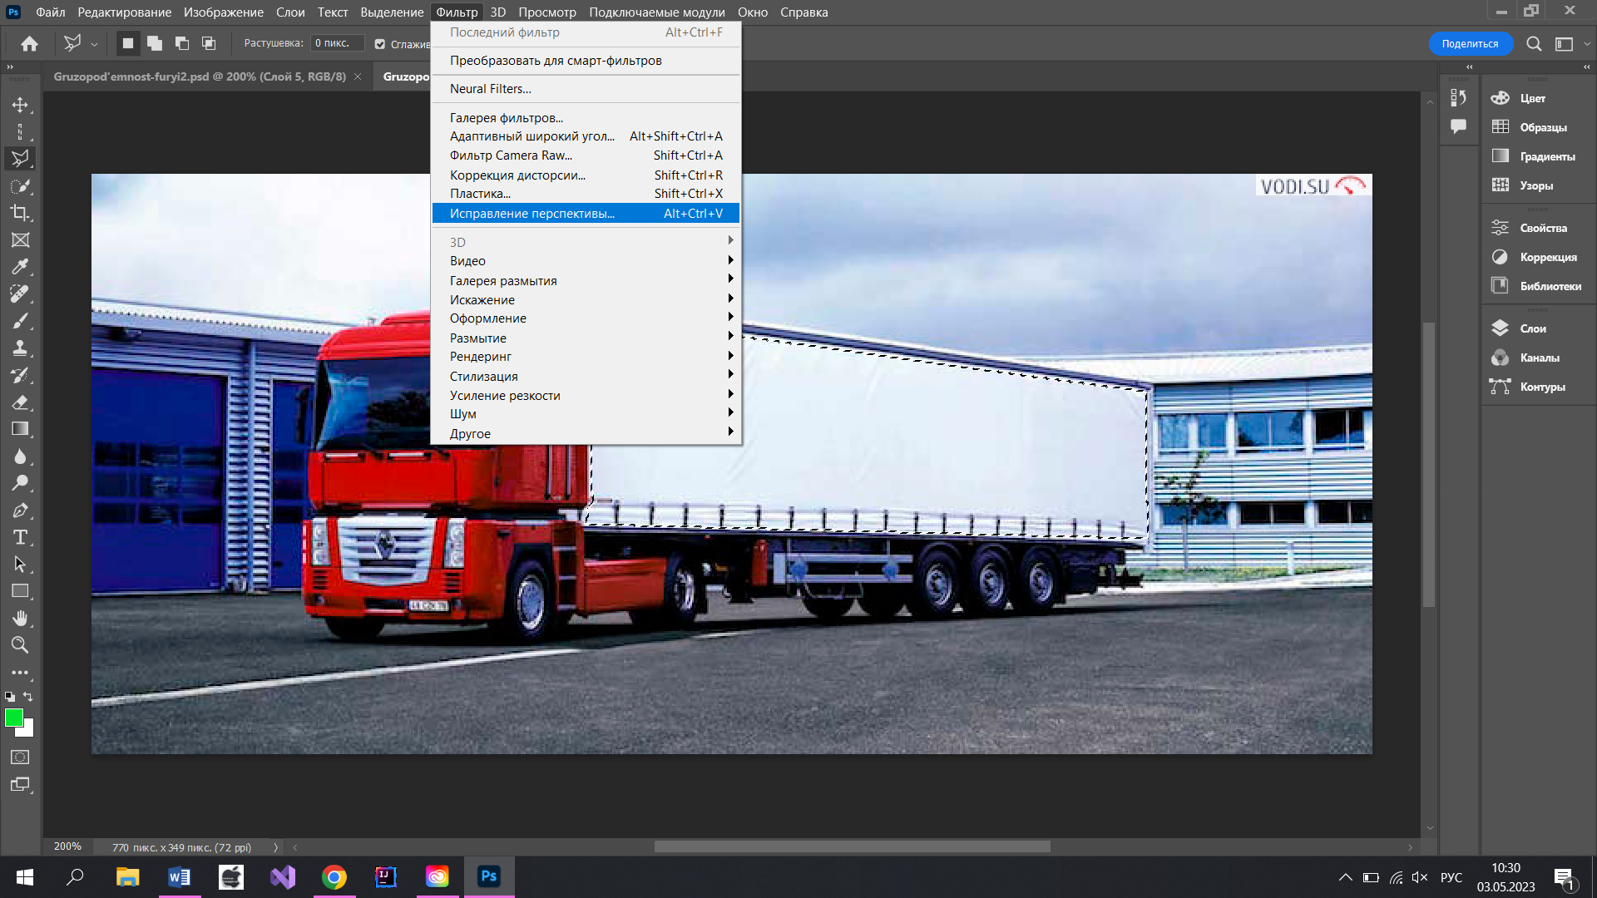

В левой части выбираем инструмент «Создать плоскость»:

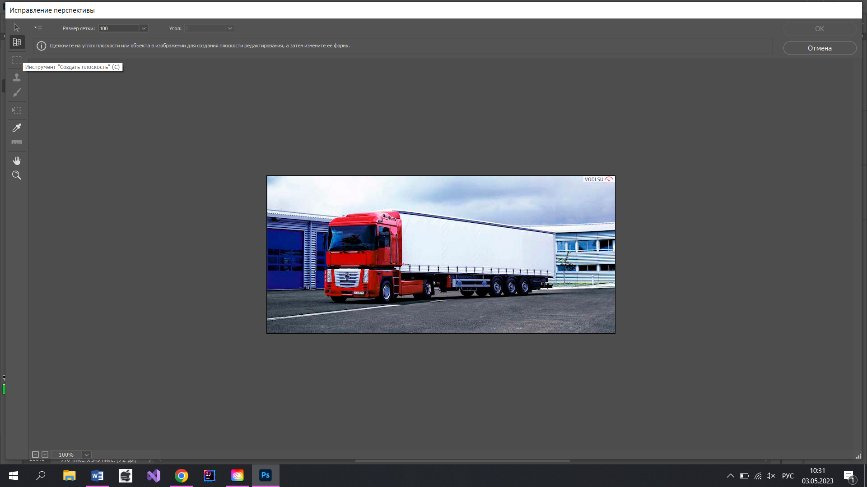

Выделяем зону вставки картинки, в моем случае это белая боковая часть фуры, после выделения высветится зона (сетка):

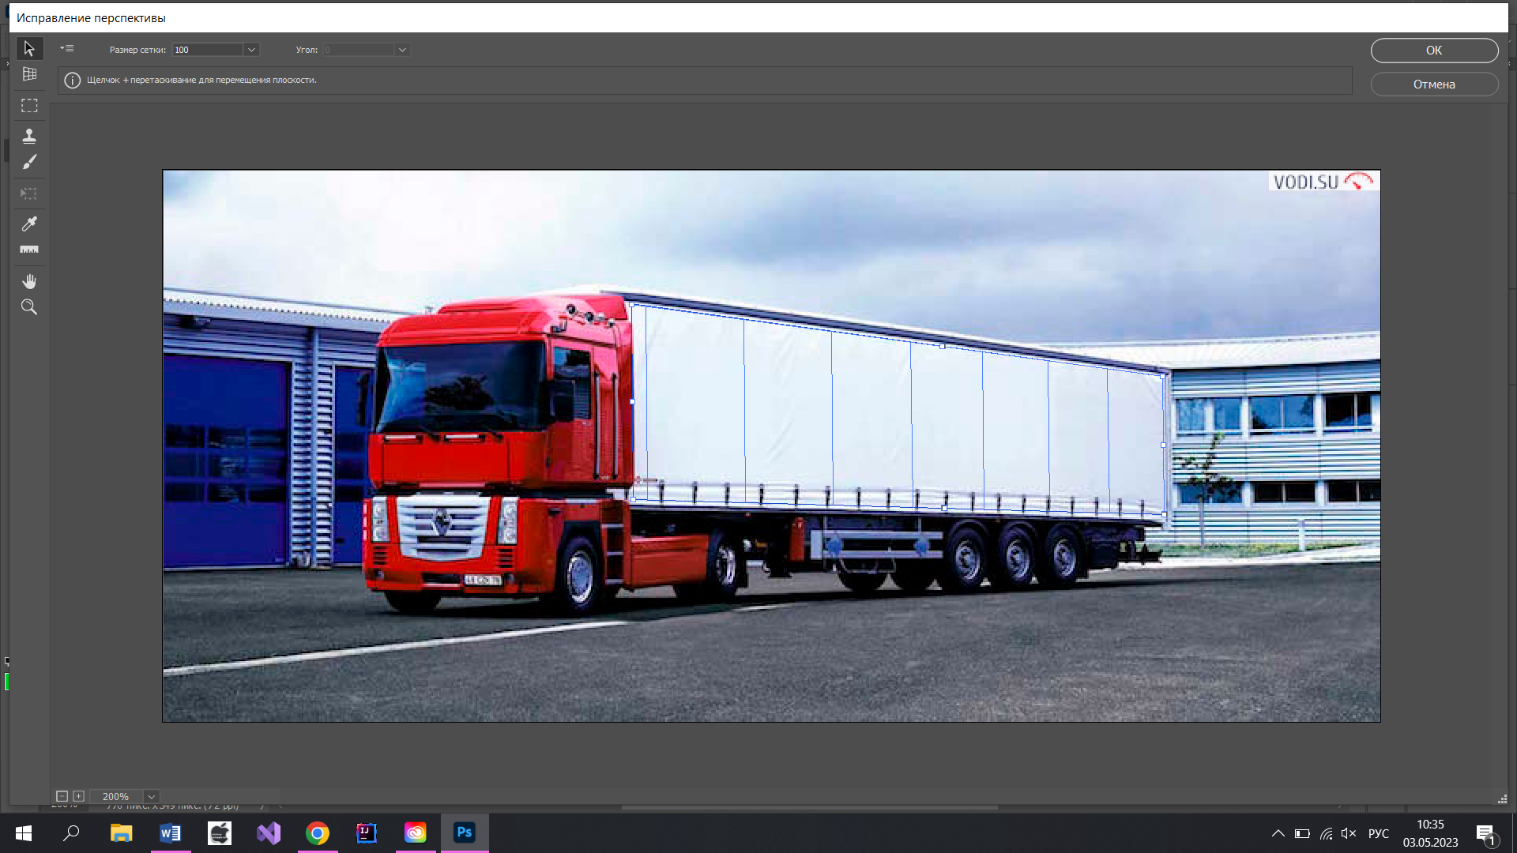

В этом же проекте открываем желаемую картину, используя горячие клавиши для выделения всей картины, выделяем и копируем (CTRL + C):

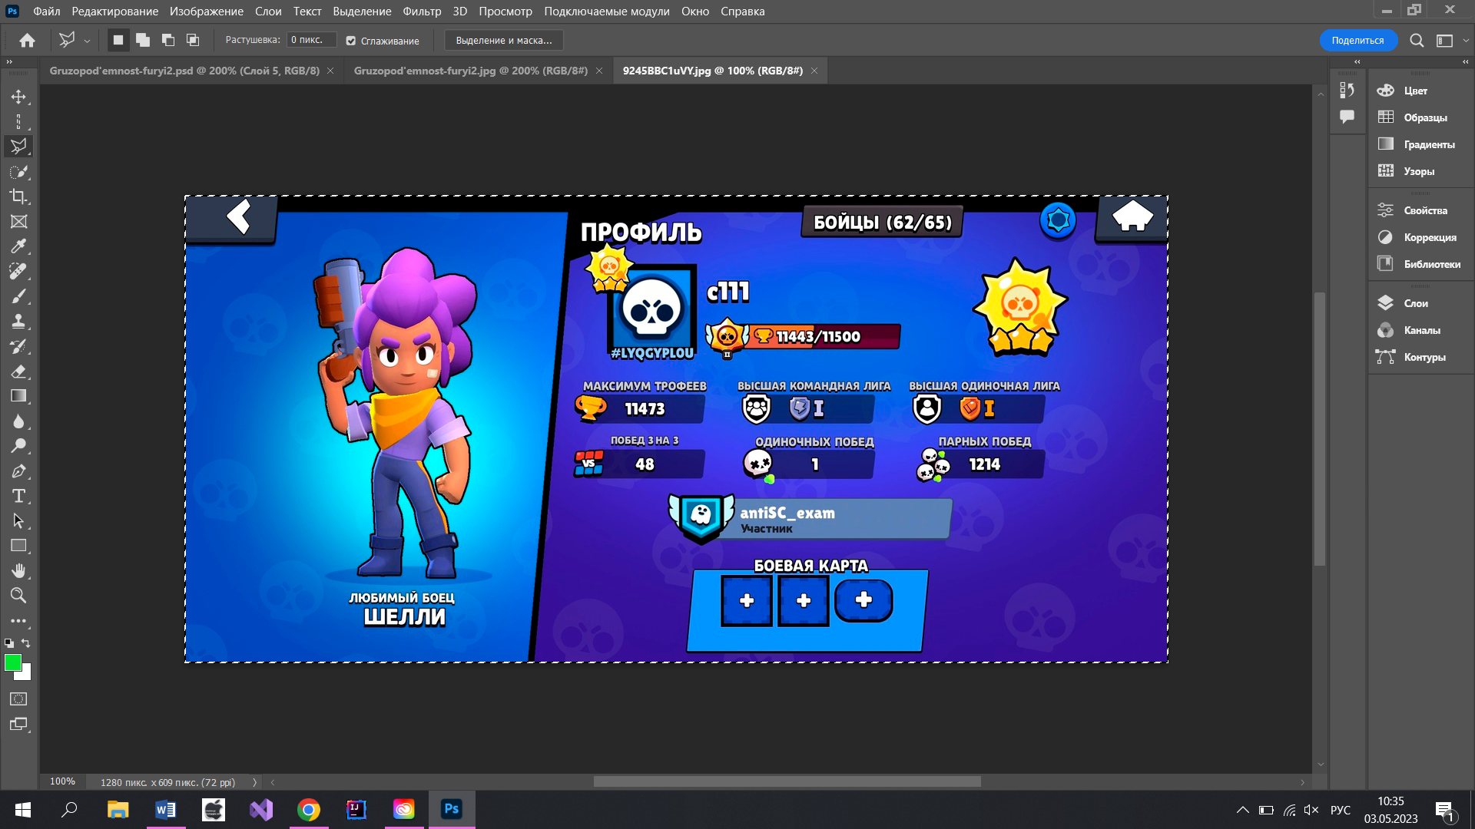

В той же панели «Исправление перспектив» вставим картинку, ранее скопированную:

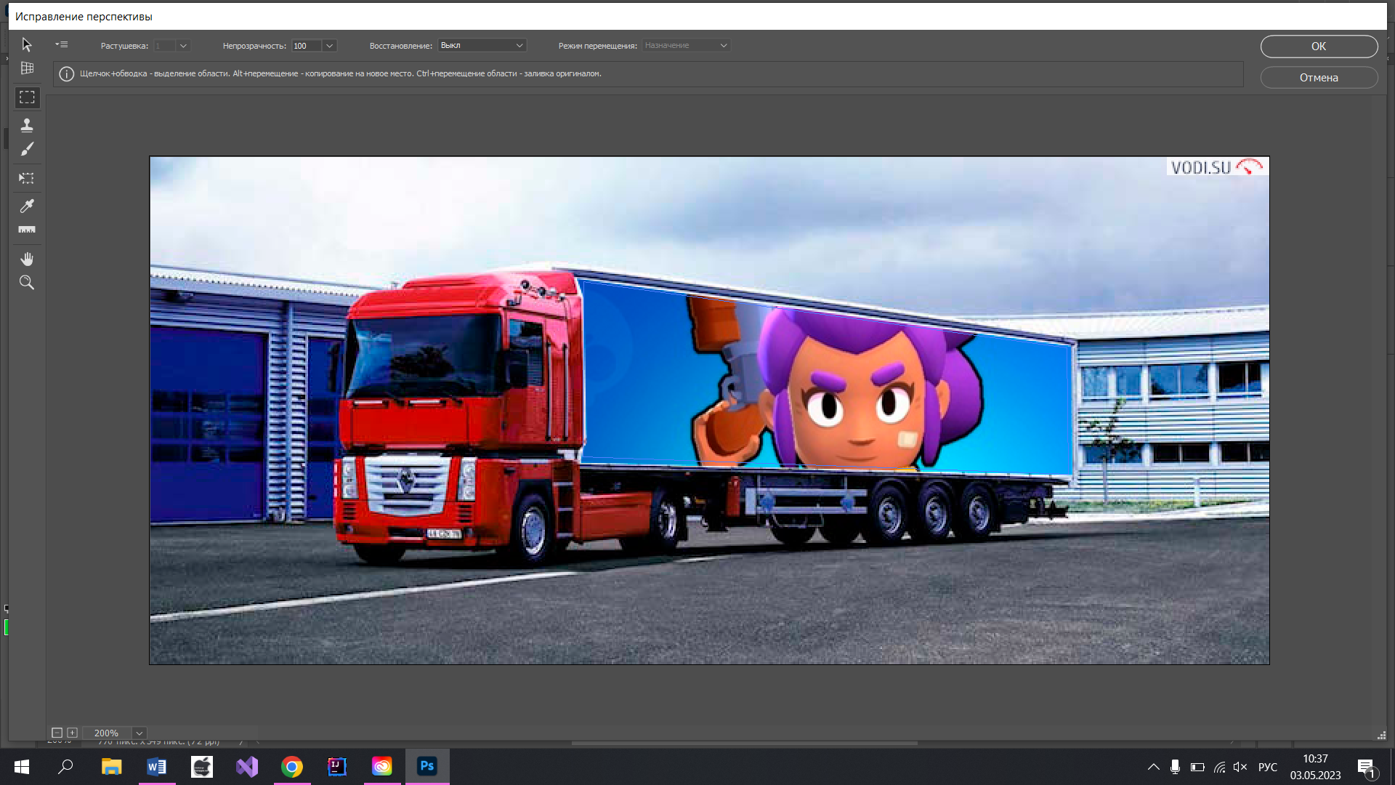

Затем для четкости и видимости осветлил диски, для этого выделил колеса, инструмент «Овальная область» и создаю для него тоже отдельный слой:

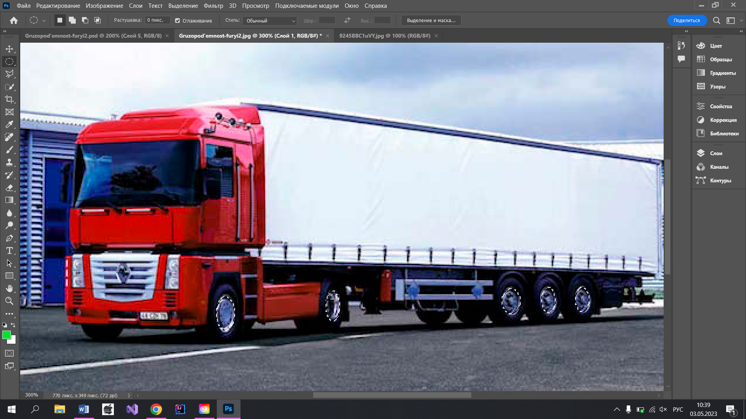

В панели «Слои 🡪 слой-заливка 🡪 Уровень» регулирую яркость, а в «Цветовой фон» регулируется цвет:

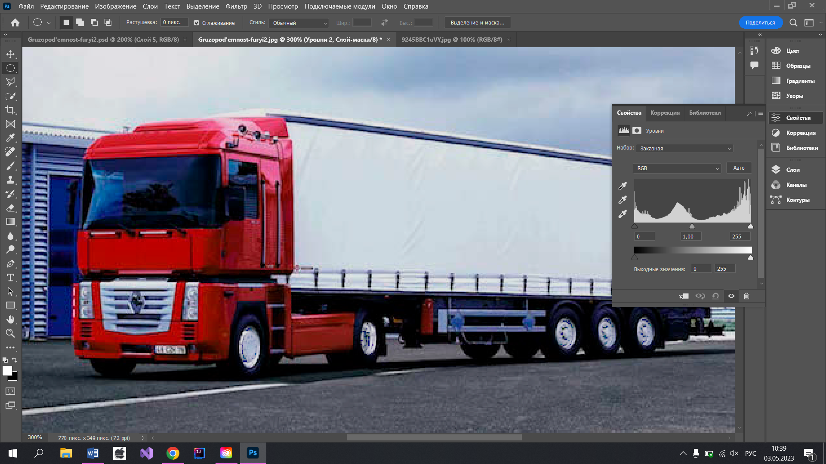

А погоду поменял аналогичным образом как и в вставлении картинки в начале:

